Especificação Funcional Sistema Controla Pet

**Página de Login**

A página de *Login* será uma página simples, que o Usuário usará seu Primeiro.Ultimo nome para logar e uma senha.

A página oferece, também, um link de “Esqueci minha senha”.

**Página Esqueci minha senha**

A página Esqueci minha senha terá o campo de email para ser preenchido, ela mandará automaticamente um link que redirecionará o usuário de volta ao sistema na página de redefinição de uma nova senha, que irá solicitar ao usuário a nova senha e a confirmação da mesma.

**Pagina Inicial – Index/Home**

A página inicial, ao ser aberta sobe um “*Alert (JS)*” do personagem notificando seu usuário de quais serão suas tarefas do dia, por exemplo:

“Bom dia (tarde/noite), Sandra! Essas são suas tarefas para hoje:

* Ligar para Lucas Macedo para notificar vacina antibactericida da Lulu
* Mandar email de cobrança para Marcia
* Vacinar Layla
* Agendar uma nova consulta para Millene dona da Mel

Obrigado, pode me chamar sempre que preciso, estarei ao seu lado!”

Em seguida serão exibidos os botões: **Entendi** que fechará o alert e **Ver mais** que abrirá a Página de Avisos.

**Pagina de Cadastro de Clientes**

A página para cadastro de clientes, é bem simples, requer dados cadastrais que já são utilizados lá apenas ( NOME, TEFONES, CPF, EMAIL,NUMERO, CEP..)

O endereço do cliente será resgatado através do CEP, utilizando do retorno da API dos CORREIOS.

**Administre sua Clínica**

**ATENÇÃO:** SOMENTE AS DOUTORAS TERÃO ACESSO A ESSA PÁGINA (essa restrição poderá ser quebrada, caso elas optem em dar acesso a mais funcionários)

A página administre sua clínica ficará no menu lateral com o nome “Administre sua clínica” e será composta pelas seguintes páginas que serão “abas” dentro dela:

* Cadastre novos funcionários
* Cadastre novos serviços
* Relatórios
* Orçamento

**Cadastre novos Funcionários**

**Essa página será uma Aba da página Administre sua Clínica**

Os funcionários da clínica, serão cadastrados por essa página a partir do preenchimento de um formulário que contempla (Nome funcionário, Apelido, Data de Nascimento, CPF, Situação e Cargo (os cargos estarão pré-definidos, a escolha dos mesmos será via SELECT, RADIO ou CHECKBOX)).

Ao cadastrar um funcionário o sistema irá perguntar se ele terá acesso ou não ao sistema:

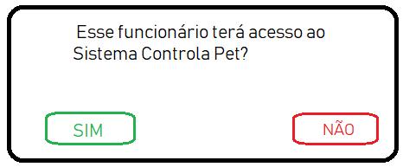

*Essa imagem é apenas uma demonstração, seu Layout não deve ser considerado.

Caso o funcionário tenha acesso ao sistema é Gerado automaticamente um login do funcionário e uma senha temporária que pode ser mudada em seu primeiro acesso.

Quando o funcionário cadastrado, for um veterinário o sistema deve pedir CRM e estado emissor, para ter controle do n° da licença e estados que ele pode exercer sua função.

**Relatórios**

**Essa página será uma Aba da página Administre sua Clínica**

Essa será uma página, separada em três abas (**relatório de comissão, relatório de venda, relatório de serviços**), que são gerados como PDF’s:

* **Relatório de comissão**

Os relatórios de comissão serão gerados através da quantidade de procedimentos que os funcionários do banho e tosa realizaram.

* **Relatório de vendas**

Os relatórios de vendas, diz respeito a quantidade de produtos ou serviços vendidos.

* **Relatório de serviços**

Os relatórios de serviços geram gráficos dos procedimentos em aberto, quais foram os cientes mais fieis em determinadas datas.

**Pagina de Cadastro de Atendimento**

Ao abrir essa página terá uma barra de busca para encontrar o animal desejado para cadastro do atendimento, a busca é feita através do: **nome do animal + CPF do dono.**

Após encontrar o animal deve clicar nele.

Ao abrir essa página deve aparecer os dados do animal (nome, cor, sexo), dados do cliente (nome, CPF, endereço, telefone). **Esses campos devem ser auto preenchidos e ficam como cabeçalho.**

Abrirá outra página para selecionar o tipo de serviço (clinico/ estético).

Os procedimentos, tanto clinico, quanto estético já estarão pré cadastrados.

Caso seja um **procedimento clínico:** A página pedirá uma **autorização**.

**Procedimentos clínicos:** Vacina, cirurgia, eutanásia.

Caso seja um **procedimento estético:** A página dará a opção de escolher qual **funcionário** realizará.

**Procedimentos estéticos:** Banho, Tosa Higiênica, Tosa Raça, Tosa na Tesoura, Tosa maquina, Higiene Oral.

Os procedimentos salvarão a data de solicitação, que será preenchida automaticamente de acordo com o dia da solicitação e uma OBS que será uma caixa de texto onde o usuário pode colocar o que vendeu a mais.

Na parte inferior da tela deve mostrar o preço atual daquele procedimento e caso o usuário queira cadastrar mais procedimentos para aquele atendimento é só clicar no ícone de “+adicionar” e cadastrar outro procedimento estético ou clínico.

Após o termino do cadastro de atendimento, clicar em ‘Confirmar serviços’ e aparecerá a mensagem: “Atendimento Cadastrado”.

Esses atendimentos podem ser acompanhados através da página “Acompanhe seus atendimentos”.

OBS: Quando o atendimento cadastrado for um TRANSPORTE subirá uma página modal pedindo o endereço de origem e destino (que estará preenchido automaticamente), o cálculo será gerado através da km e aparecerão botões de confirmar ou cancelar.

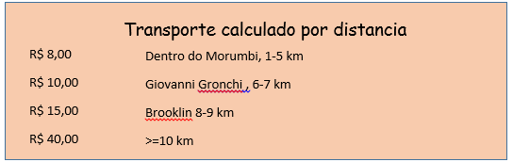

**Página de Orçamento**

Essa página, será um uma tela modal da página de Cadastro de atendimento.

Essa página mostra os dados do cliente e do cachorro em forma de cabeçalho, a data que aqueles atendimentos foram cadastrados, o funcionário que realizou, o preço individual dos produtos/serviços adquiridos e no fim dela mostra o valor total do atendimento.

A página de Orçamento deve dar as seguintes opções em forma de botões no fim da página para seu usuário:

**‘Pago’**: que será selecionado, caso o cliente tenha efetuado o pagamento no momento.

**‘Não pago’**: que será selecionado, caso o cliente não tenha efetuado ainda.

**‘Imprimir orçamento’:** Caso o cliente não tenha e-mail, ou opte pela impressão, imprimir orçamento.

**‘Enviar via e-mail’:** Se o cliente já tiver um e-mail cadastrado será mais fácil envia-lo via e-mail.

**OBS: Os orçamentos não serão salvos no Banco de Dados.**

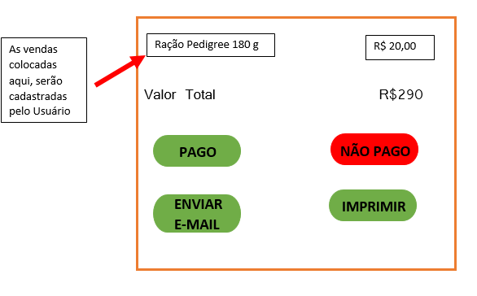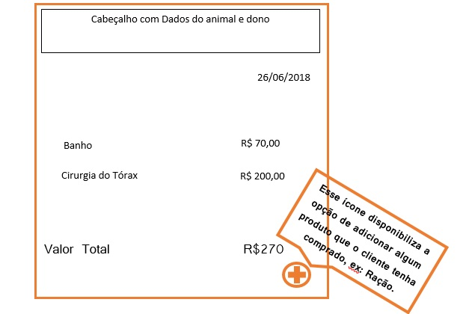

**Página de Estadia**

A página de Estádia será composta por:

**Data Inicio:** Data que o animal será hospedado.

**Data Fim:** Data que o animal saíra do hotel

**Obs:** Será em forma de checklist os pertences que aquele animal levou ao hotel ex: Brinquedos, roupinhas, remédios...

**Status:** Ficará na página de Animais em Estadia, o status pode ser: (Encaminhado para banho, Encaminhado para clinica...)

**ID:** Identificação gerada automaticamente.

Quando um animal for hospedado, ao ser imputado seu cadastro no sistema ele entrará automaticamente para pagina de Atendimento em Aberto.

Se algum dos atendimentos (clínico/estético) for cadastrado no sistema na data que o animal estiver em estadia, ele gera um orçamento dentro da estadia.

**Pagina Acompanhe seus Atendimentos**

A página Acompanhe seus Atendimentos será composta por três outras páginas que serão abas dentro dela:

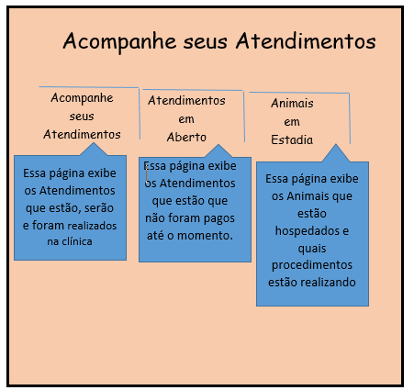

**Cadastro de Animal**

A página de cadastro de Animal será uma Página dinâmica, ela só funcionará se o cliente já estiver cadastrado.

Ela será dividida em 4 etapas:

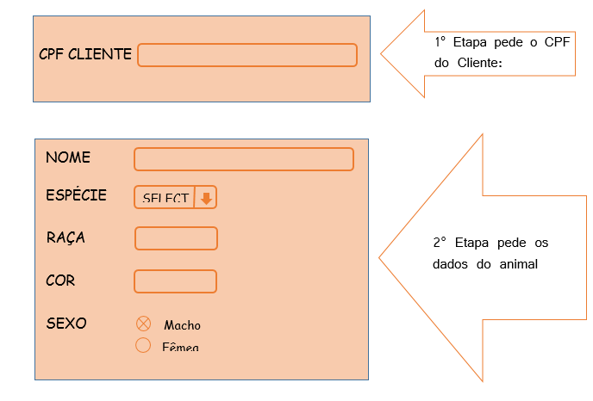

Macho

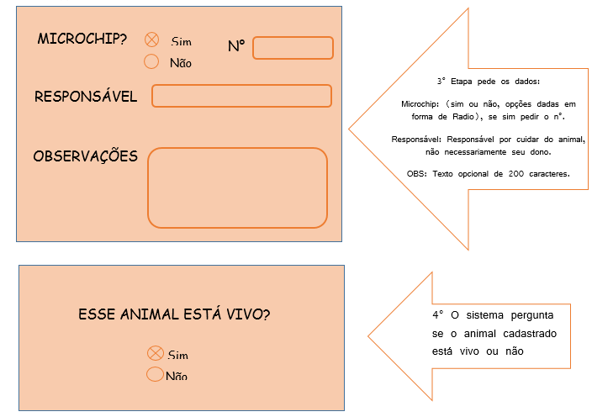

**Animais Cadastrados**

A página de Animais Cadastrados dará uma visão geral de todos os bichinhos que elas tem em sua clínica, por página, serão exibidos uma média de 5 a 10 em ordem alfabética.

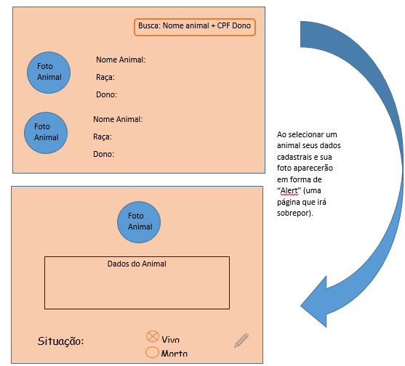

Ao clicar nesse lápis, o usuário poderá editar os dados que foram cadastrados

**Ficha do Animal**

A ficha do animal será um Prontuário Medico, ela será dividida em passos:

1° passo: Pesquisar qual animal elas querem diagnosticar através da pesquisa:

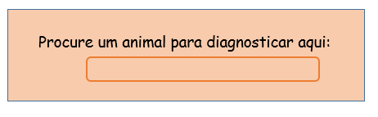

2° passo: Tela de confirmação- Terá uma tela que traz a foto do animal e seus dados:

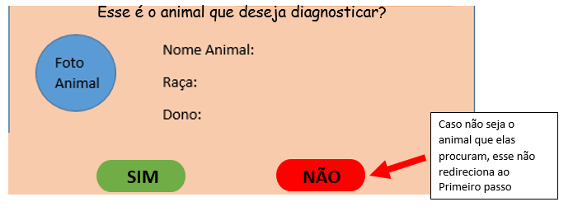

3° passo: Diagnostico. Serão algumas perguntas que elas têm pré-definidas com a opção de Verdadeiro e Falso para preenchimento, por exemplo:

1. “Animal apresenta cansaço”

( ) Verdadeiro

( ) Falso

1. “Animal apresenta diarreia”

( ) Verdadeiro

( ) Falso

**\*Essa página apresenta opção para cadastro de novos diagnósticos, que contém o nome do diagnóstico e o tipo.**

Se for preciso cadastrar um novo diagnostico, sobe um “Alert” pedindo o nome desse diagnóstico e o tipo:

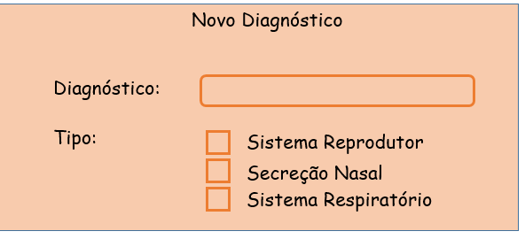

4° Passo: Diagnóstico escrito, onde ela coloca o diagnóstico mais específico e detalhado daquele animal:

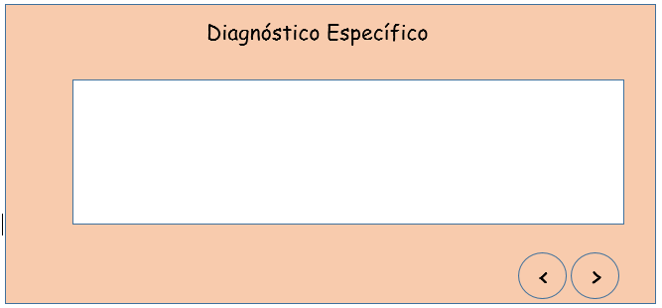

5° Passo: Salvar Diagnostico

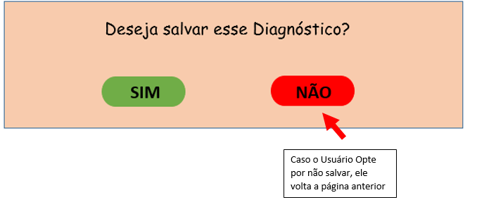

**Consultar animal**

A página consultar animal irá conter:

**Consultar Exames:** Os exames realizados pelos animais serão mostrados;

**Registrar Diagnóstico:** Será a avaliação das doutoras referente aos animais.

**Consultar histórico:** Deve ser uma página de visualização, que terá **primeiro uma página de busca pelo anima**l e em seguida mostrará o histórico do mesmo:

**Consultar Histórico**

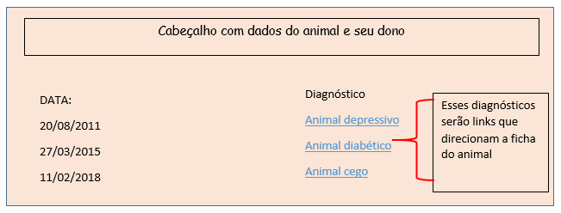

**Consultar Exames**

A página de consulta de exames fará: Upload de arquivos, Cadastro de novos exames, Visualização dos exames cadastrados no drive.

Essa página terá sua disposição muito semelhante ao google drive:

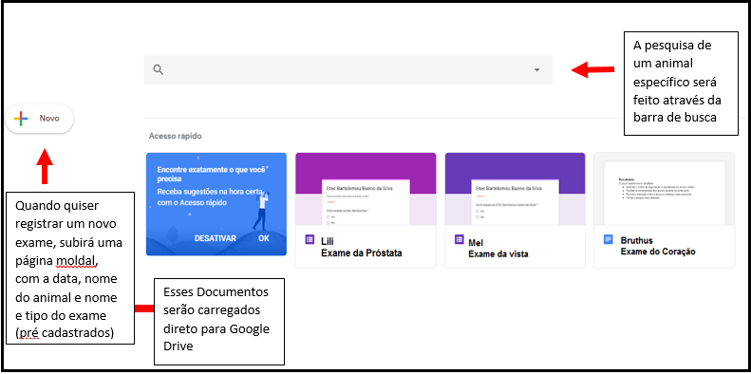

**Pagina de Avisos- Tarefas**

A página de avisos será baseada na Ferramenta TO DO da Microsoft:

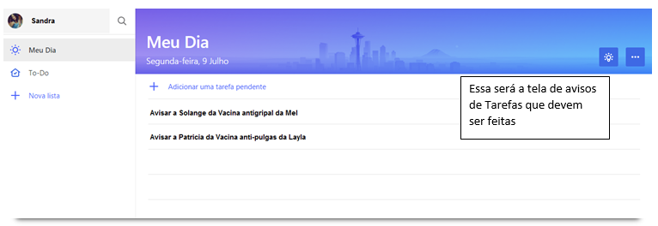

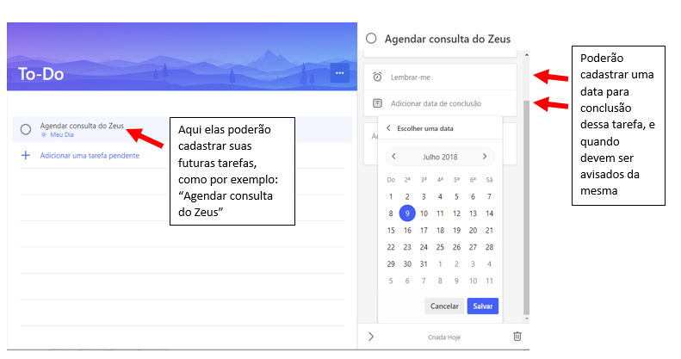

**ATENÇÃO: Os avisos das vacinas devem ser mandados ao cliente via email.**